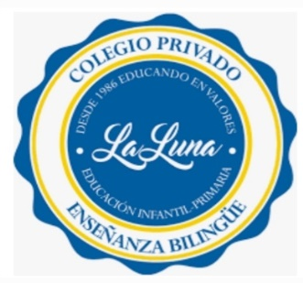

Colegio la Luna, domiciliado en Avda de las Ciencias nº 73

Tlf 954404569 CIF: B41654567

Código del Centro: 41000971

CERTIFICA:

Que **D. Sergio Corbacho Santiago** ha trabajado en nuestro colegio en las funciones de tutor de los cursos 3º Primaria, 4º Primaria y 6º Primaria (impartiendo las materias generales), además de Maestro de Educación Física, Inglés y Robótica.

Este profesor ha estado con nosotros desde enero de 2019 hasta junio de 2023, fecha en la que nuestro centro ha tenido que cerrar por falta de alumnado.

Desde el primer día, Sergio ha demostrado un interés altísimo e implicación en el desarrollo de sus funciones, así como un estupendo nivel de integración en el trabajo en grupo y en lo que respecta a las directrices que el colegio marca en su Proyecto de Centro.

Destacamos su cálido y cercano trato con los alumnos, familias y compañeros.

Por todo ello, hago constar que la actuación de D. Sergio Corbacho Santiago ha sido gratamente positiva en nuestro centro escolar.

En Sevilla a 13 de junio de 2023

La dirección

